事项类别：行政许可
事项编码：370117030000

滕州市行政审批服务局
新建、改建、扩建燃气工程项目审查

标准化指引

一、服务指南
（一）事项设定层级：
法律、法规
（二）设定依据及条款：
《山东省燃气管理条例》第九条：“新建、改建、扩建燃气工程项目，应当符合燃气专项规划，并经燃气行政主管部门和公安消防机构审查同意后，按照国家和省的规定报有关部门审批。”
（三）申请主体：
企业法人
（四）办理条件：
新建、改建、扩建燃气工程项目，应当符合燃气专项规划，并经燃气行政主管部门和公安消防机构审查同意后
（五）申请材料名称、来源、数量及介质要求：
1、燃气工程建设项目审批表（原件3份）；
2、消防部门审查意见（复印件1份）；
3、工程项目可行性研究报告或工程设计方案及审查意见（原件1份）；
4、项目规划选址审查意见（复印件1份、新设燃气供应站点的项目提供）；
5、勘察、设计、施工、监理单位资质证书（复印件1份）。

（六）数量信息：
无数量限制
（七）禁止性要求：
无禁止性要求
（八）中介机构和特殊环节:
技术审查、实地核查、听取利害关系人意见
（九）办理流程：
1.受理：申请人将申请材料提交至综合窗口。申请文件、资料齐全，符合要求的，综合窗口予以受理，并书面告知；申请文件、资料不齐全或者不符合要求的，一次性书面告知需要补正的全部内容。
2.审查：组织对申请人提交的文件、资料、进行审查。
3.审批：根据审查结果，作出准予许可决定或作出不予许可决定。
4.办结：窗口工作人员把《准予许可证决定书》或《不予许可决定书》发放给申请人，资料归档。
（十）办理方式：
滕州市政务服务中心或枣庄政务服务网
（十一）受理窗口：
滕州市政务服务中心三楼H区H301-H304窗口
（十二）受理窗口工作时间：
正常工作日上午8:30-12:00，下午13:30-17:00
（十三）办件类型：
承诺件
（十四）法定期限：
20个工作日
（十五）承诺期限：
即办
（十六）是否收费：
不收费
（十七）收费依据及标准：
无
（十八）受理部门联系电话：
0632-5081729
（十九）办理进程和结果查询：
枣庄政务服务网http://zztzzwfw.sd.gov.cn/
（二十）监督部门联系电话：
滕州市行政审批服务局0632-5081890
（二十一）空表、样表下载网址：
枣庄政务服务网http://zztzzwfw.sd.gov.cn/

二.零基础模板

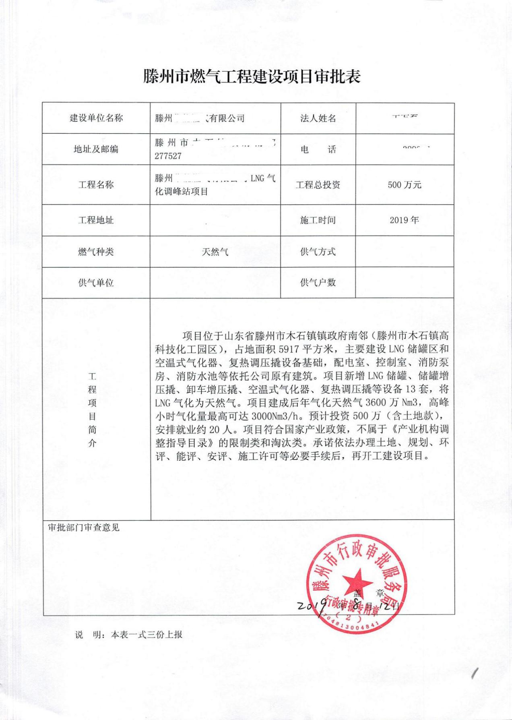
1、审批表

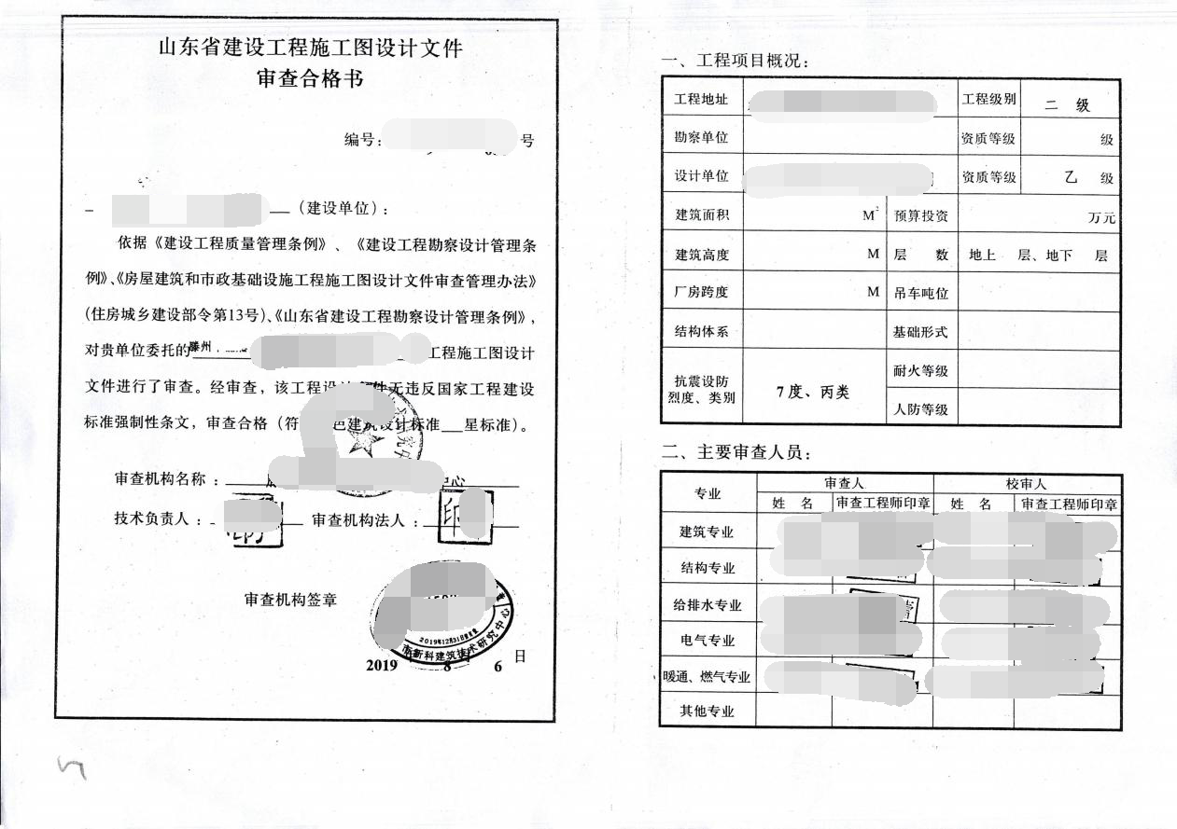

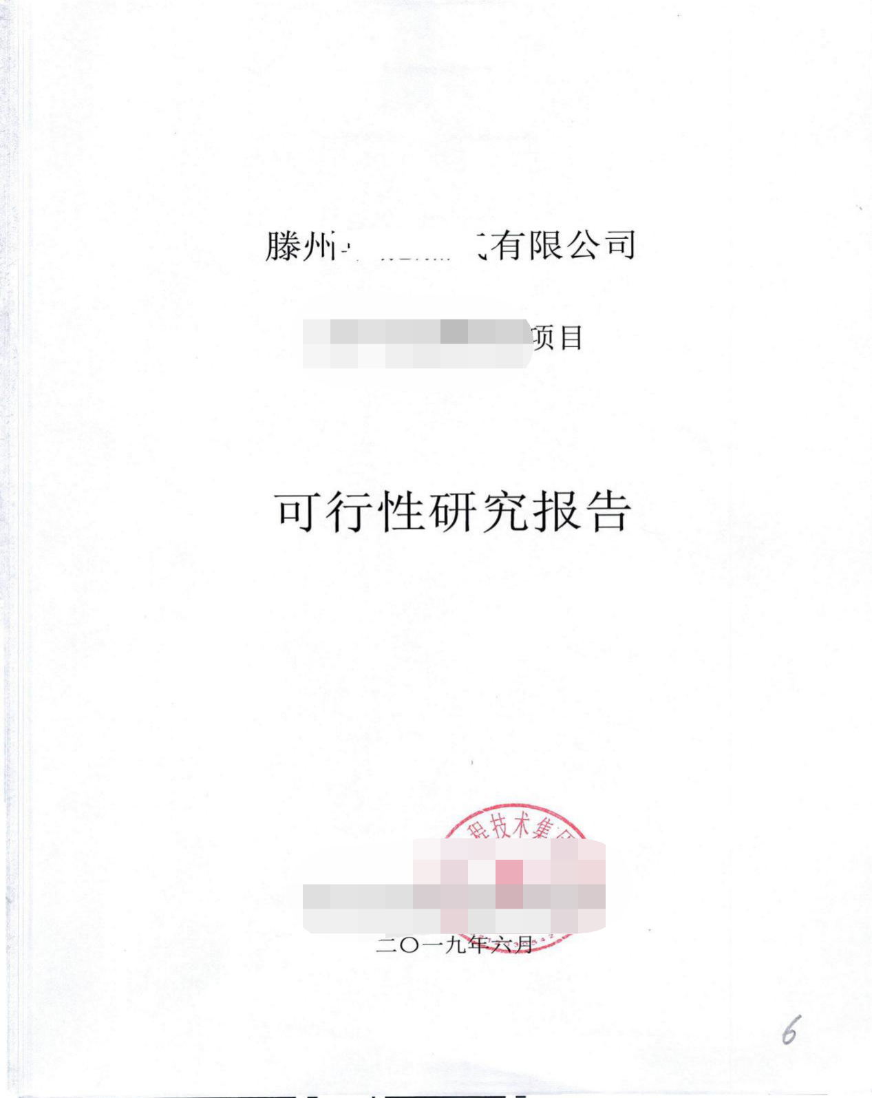
2、 可行性研究报告
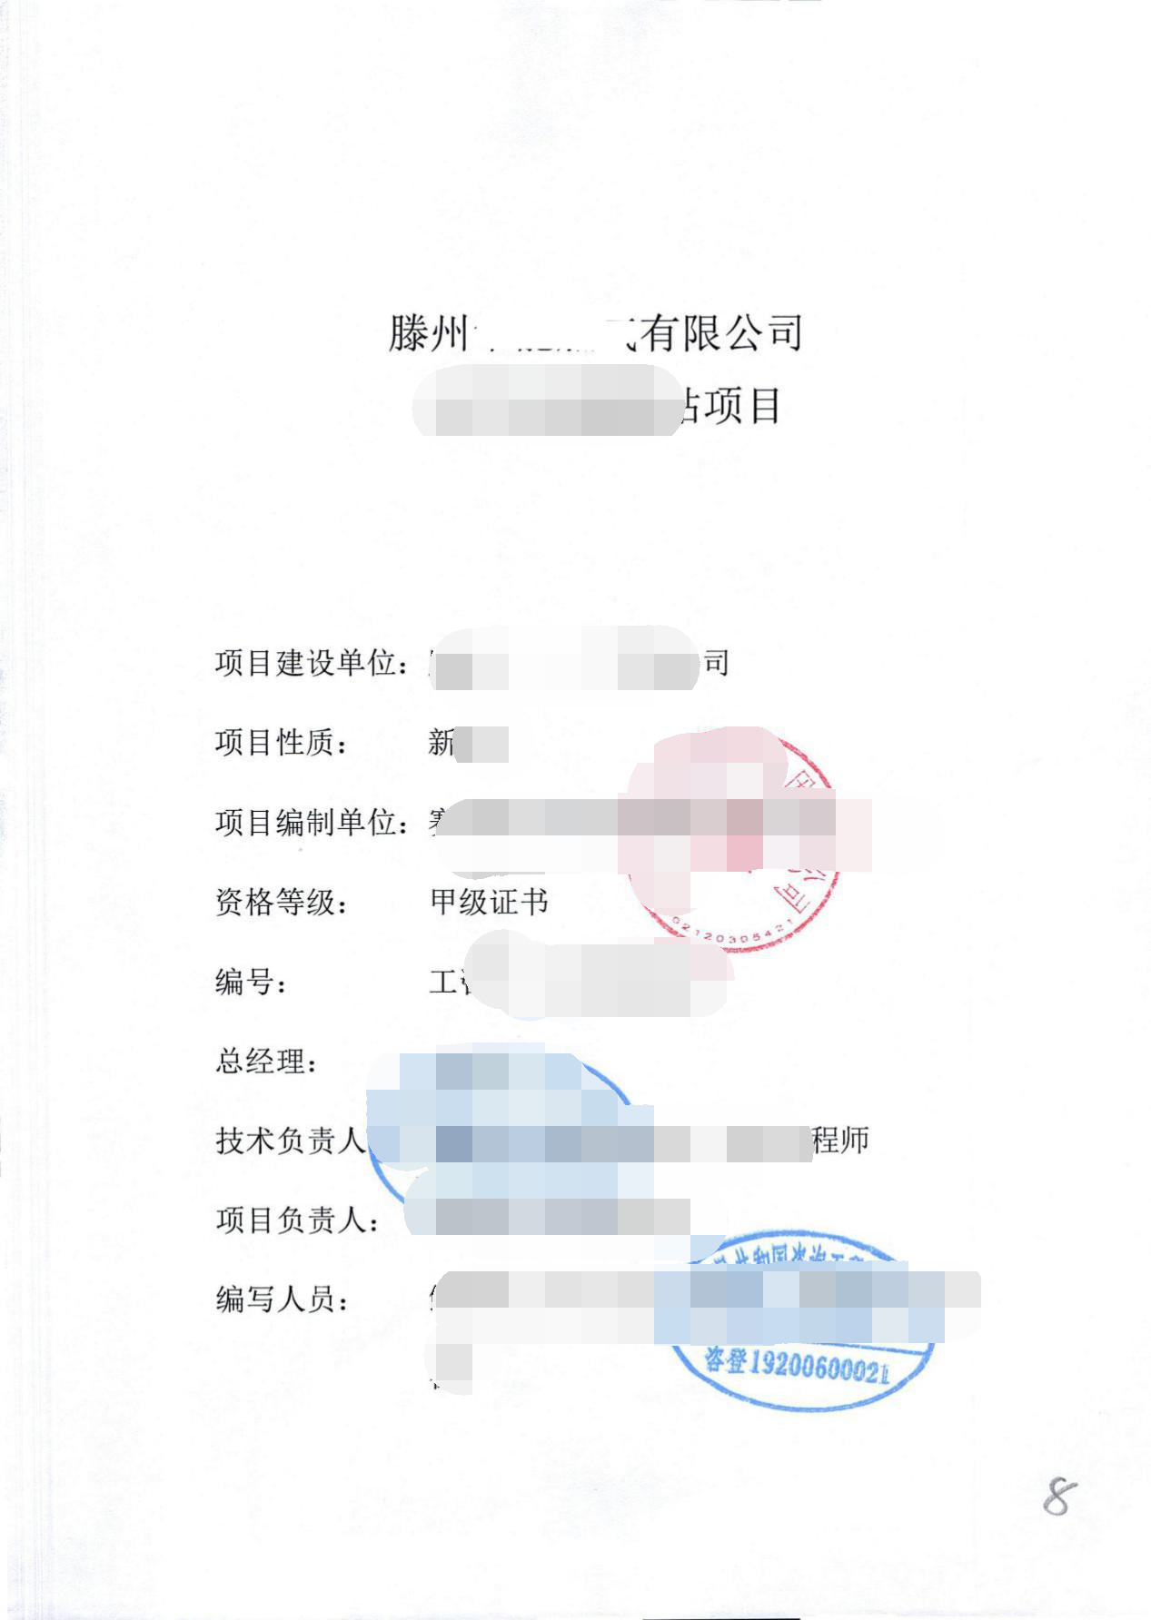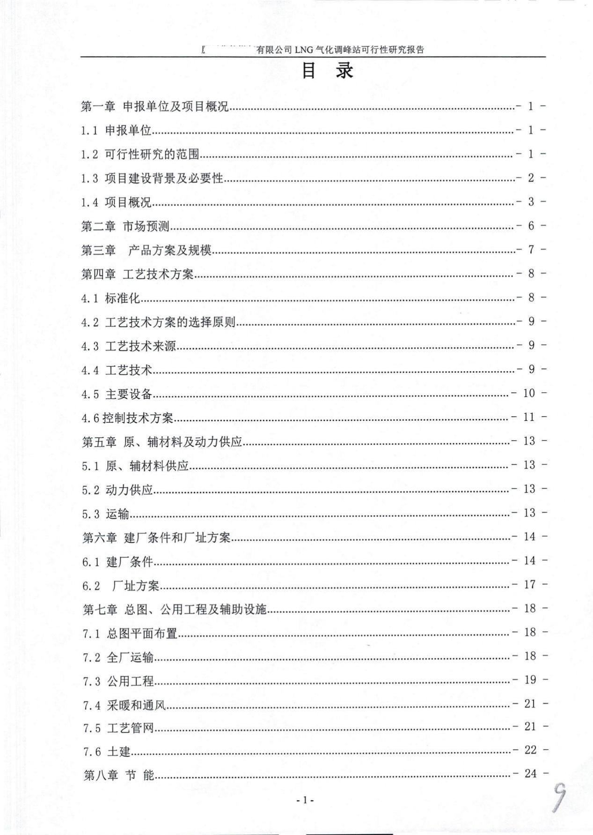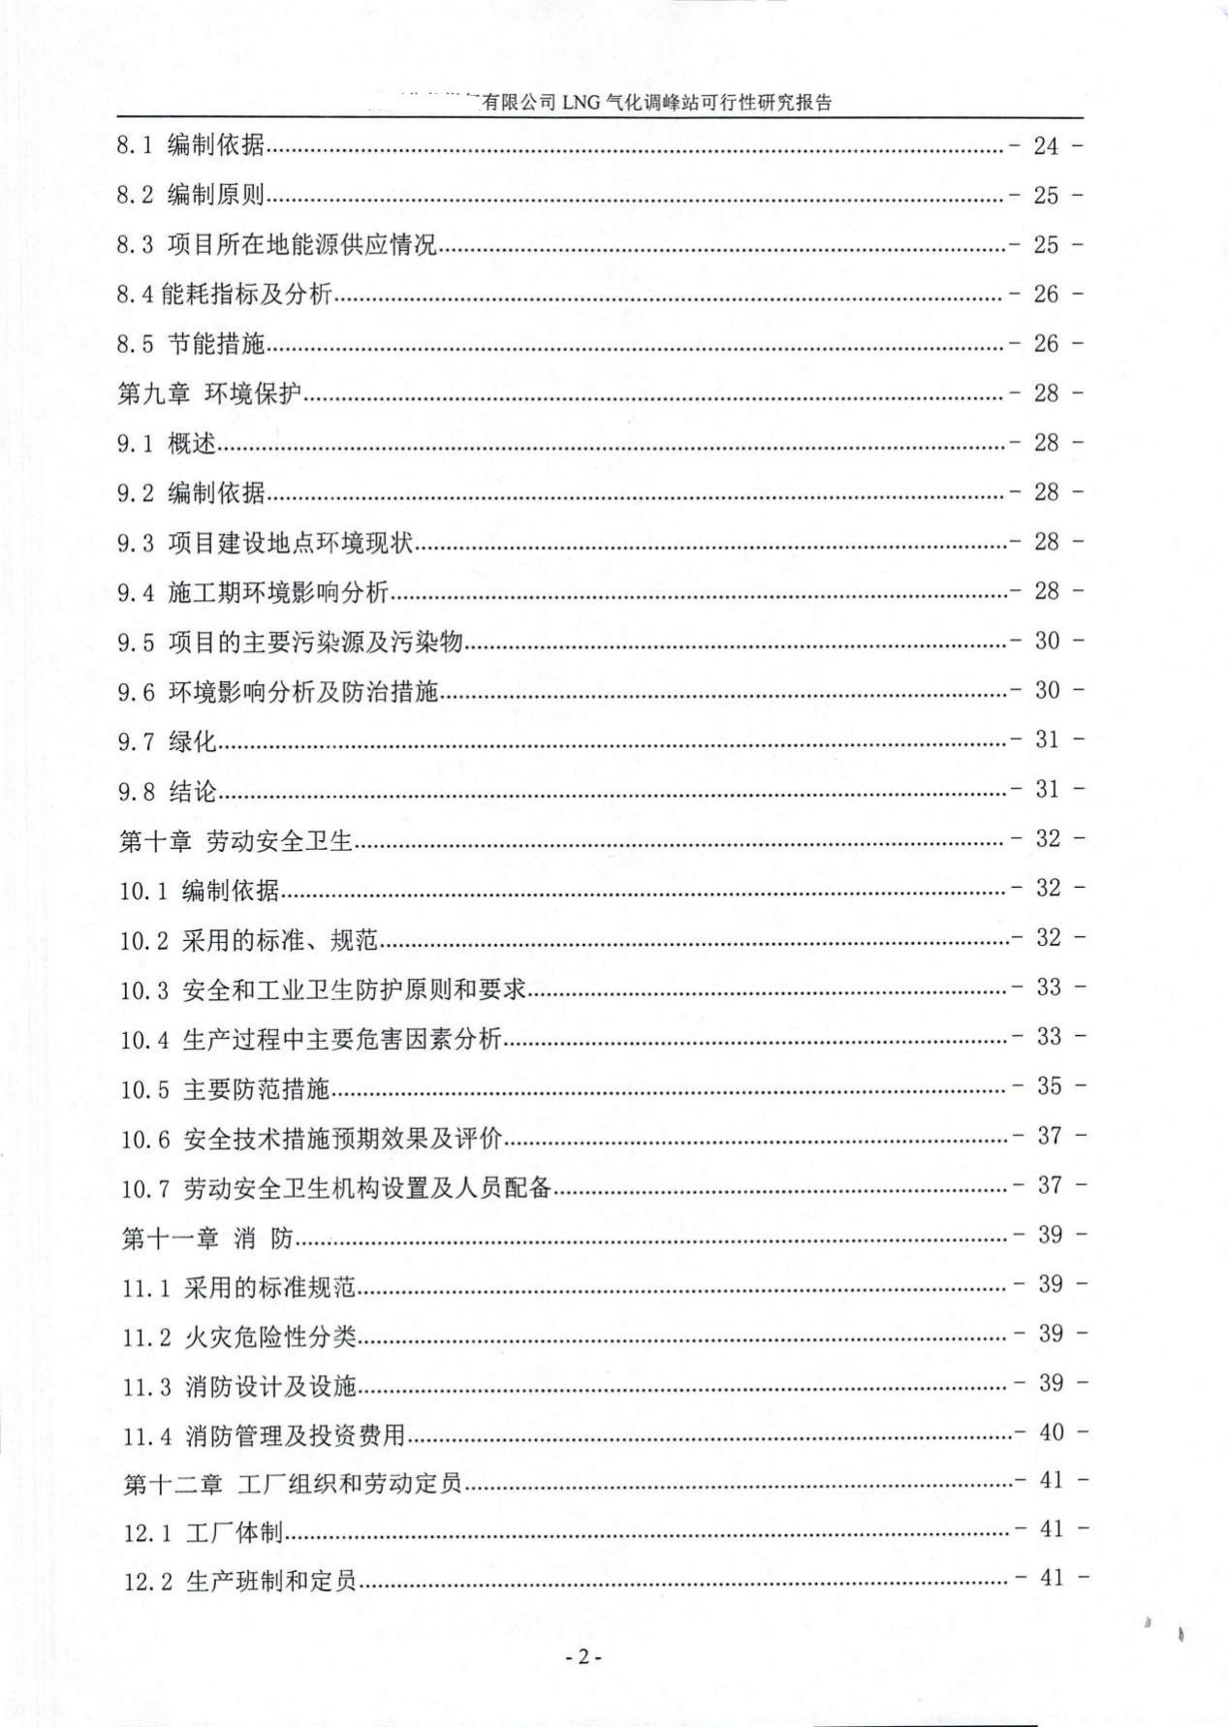

3、资质证书
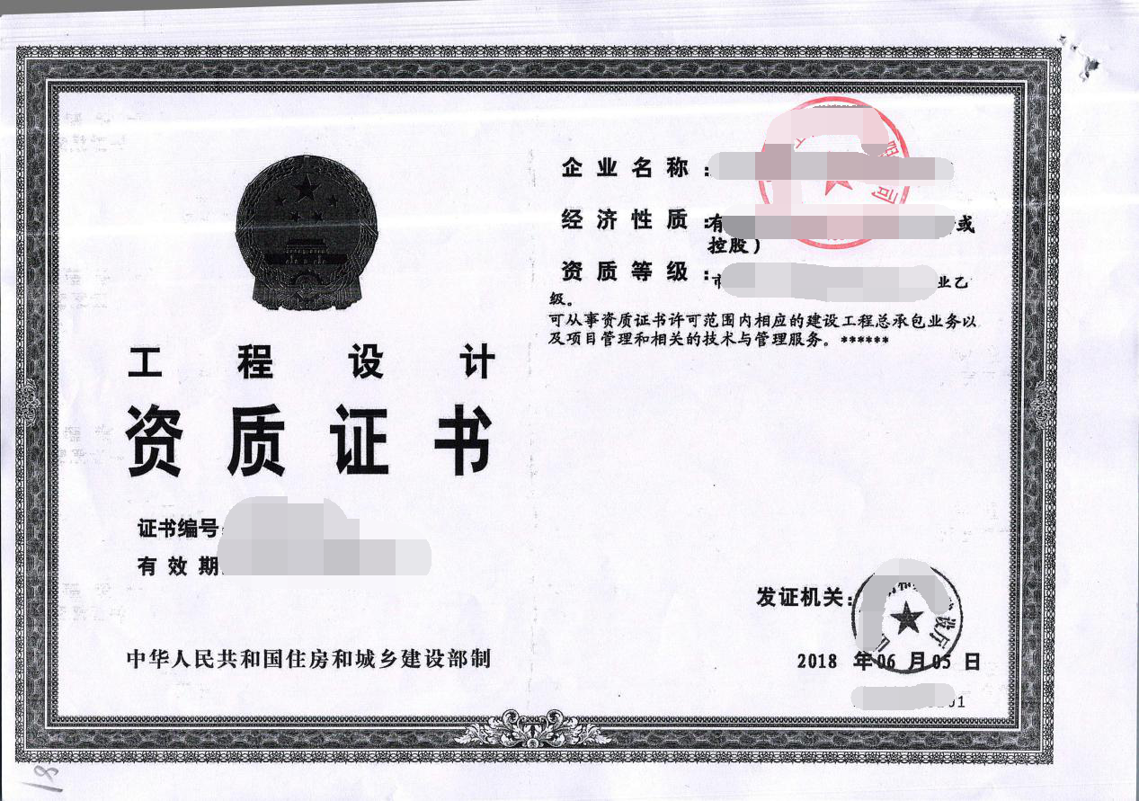

与原件一致

